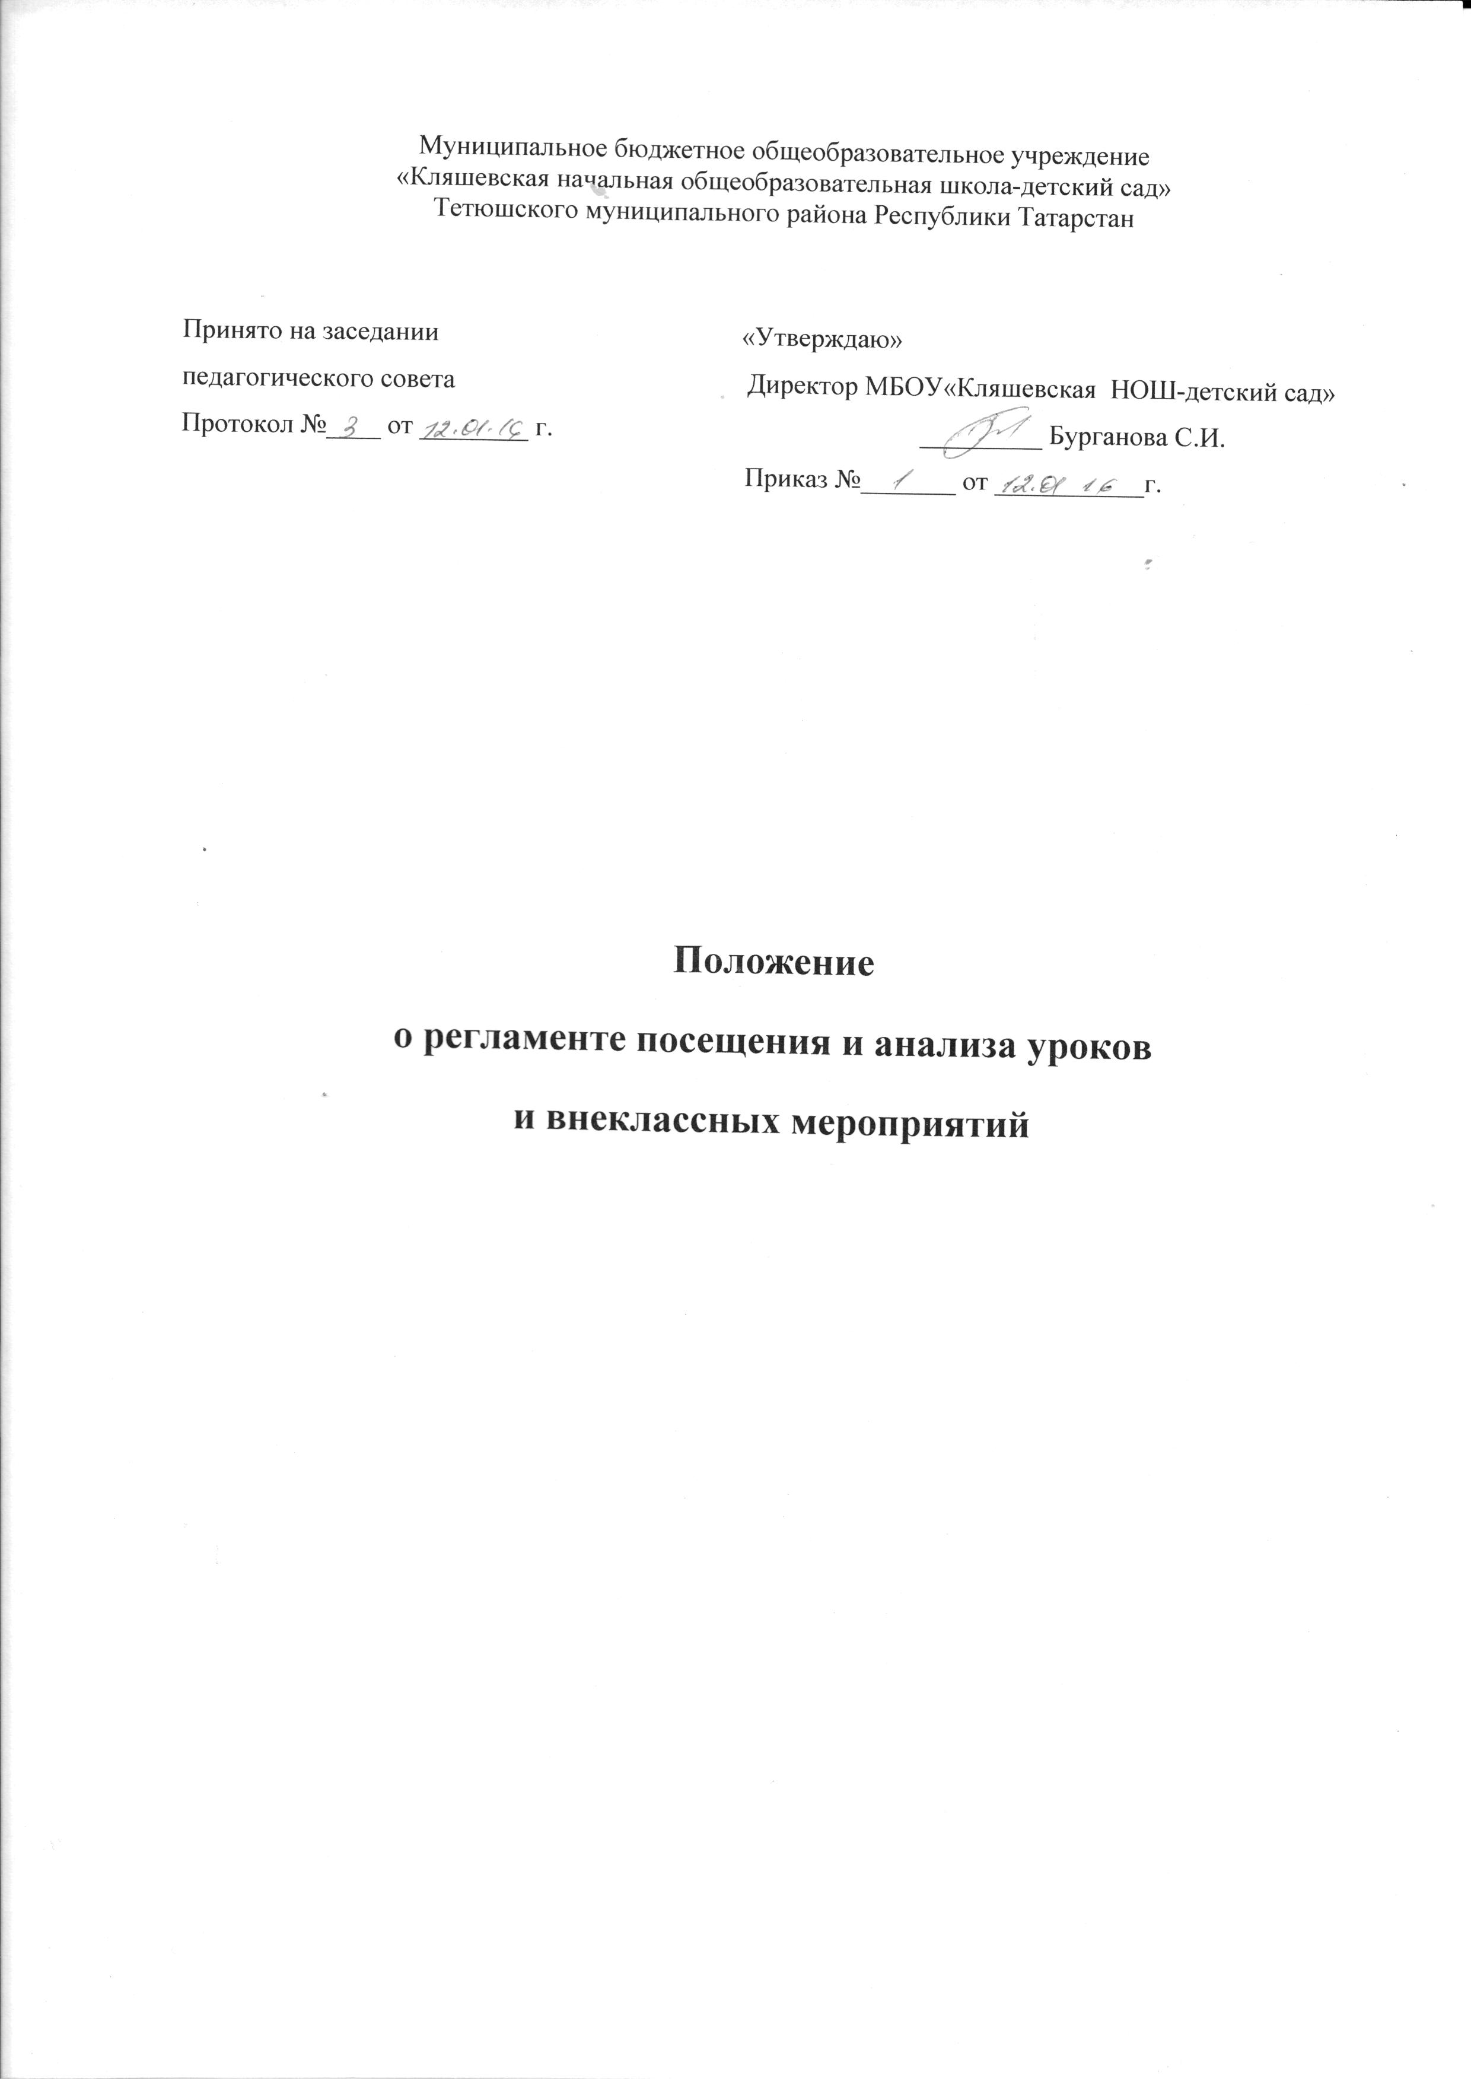

Общие положения

Настоящее положение о регламенте посещения и анализа уроков и внеклассных мероприятий разработано в соответствии с Законом РФ «Об образовании», «Типовым положением об ОУ», письмом МО РФ от 10.09.99г. № 22-06-874 «Об обеспечении инспекционно-контрольной деятельности».
Исходя из целесообразности организации образовательного процесса и контроля его качества, настоящим документом предлагается следующий регламент посещения уроков:
- директору образовательного учреждения (организации) обязателен просмотр 3 уроков, включая 1 мероприятие.
  - Должностные лица и работники, обладающие правом посещать уроки и внеурочные мероприятия.
    - Без разрешения (согласия) педагогического работника его уроки и внеурочные мероприятия могут посещать руководители образовательного учреждения (организации), работники управления образования и информационно-методических центров.
    - Другие работники (ученые, журналисты, педагоги) посещают уроки и внеурочные мероприятия с разрешения директора образовательного учреждения (организации) и педагогического работника.
    - Родителям (законным представителям) для посещения урока в классе, где обучаются их дети, согласия и разрешения педагогического работника и руководства не требуется.
    - Не допускается посещение урока и внеурочного мероприятия лицами, не имеющими отношения к образовательному процессу и его субъектам.
    - Не допускается посещение уроков и внеурочных мероприятий обучающимися других классов.
    - Посещать открытые уроки и внеурочные мероприятия в рамках научно-практических конференций, методических семинаров и т.д. разрешается всем участникам.
    - По уважительным причинам (болезнь педагогического работника, отсутствие на уроке большого количества обучающихся из-за эпидемии и т.д.) педагогический работник имеет право просить перенести посещение урока должностными лицами на другое время.
2. Посещение урока или внеурочного мероприятия.
- Посещение уроков и внеурочных мероприятий должностными лицами регулируется специальным планом, утвержденным компетентным органом (педсовет) или должностным лицом (директор).
- График посещения уроков и внеурочных мероприятий в рамках плановых проверок доводится до сведения педагогических работников в сентябре.
- Педагогические работники дополнительно информируются о посещении урока и внеурочного мероприятия приказом об организации контроля (приложение к месячному плану работы МБОУ).
- Посещающие обязаны убедиться в отсутствии обстоятельств, препятствующих посещению (болезнь педагогического работника, низкая температура в классе и т.д.).
- Педагогические работники обязательно заранее знакомят с целями посещения урока или внеурочного мероприятия.
- Педагогический работник вправе знать имя и место работы посещающего, если тот является работником другой организации, и требовать от него предъявления служебного удостоверения.
- Должностное лицо, обладающее правом контроля, может предварительно ознакомиться с тематическим и поурочным планами педагогического работника, с учебной программой.
- Другие работники к ознакомлению с этими документами допускаются только с разрешения педагогического работника.
3. Ограничения для процесса наблюдения на уроке внеурочном мероприятии.
- Запрещается появляться на уроке (внеурочном мероприятии) после его начала.
- Запрещается покидать урок или внеурочное мероприятие до его завершения.
3.3. Руководство образовательного учреждения (организации) может прервать свое посещение только в исключительных ситуациях (несчастный случай и т.п.).
- Запрещается вмешиваться в ход урока или внеурочного мероприятия.
- Во время урока и внеурочного мероприятия запрещается беседовать с обучающимися, задавать им вопросы и т.д.
- Запрещается выражать свое отношение к педагогическому работнику, обучающимися и к уроку выражением лица, мимикой и т.п.
- Посещающий обязан выключить свой мобильный телефон.
- Во время письменных работ (самостоятельных, контрольных) посещающий по предварительному соглашению с педагогическим работником может наблюдать за ходом их выполнения, прохаживаясь по классу.
- В исключительных случаях – для эвакуации детей при возникновении угрозы их жизни и здоровью – должностное лицо может прервать урок.
- Фотосъемки, аудио-, видеозаписи на уроке разрешаются только с согласия педагогического работника и руководства образовательного учреждения (организации).
  - Наблюдение образовательного процесса на уроке и внеурочной деятельности.
- Посещающий ведет запись своего наблюдения; должностные контролирующие лица делают записи в специальных журналах (тетрадях).
- Аудио-, видеозаписи и фотосъемки не должны нарушать ход урока и создавать помехи для восприятия учебного материала обучающимися.
- Обучающимся запрещается вести аудио- и видеозапись урока.
- В конце урока (но не в перемену) посещающий по согласованию с педагогическим работником и руководством образовательного учреждения (организации) может задать вопросы учащимся или предложить им выполнить мини-задания. Запрещается изменять ход и структуру урока по просьбе (требованию) посещающего.
- Посещающему отводится отдельный стол позади ученических парт; сидеть за одной партой с обучающимся запрещается.
- Посещающий имеет право использовать таблицы, карты для занесения результатов наблюдения.
- Посещающему запрещается задерживать обучающихся после звонка на перемену.
    - Статус информации, полученной при посещении урока.
- Информация, полученная должностным лицом образовательного учреждения (организации), обладает статусом внутренней информации в рамках образовательного учреждения (организации); информация, полученная работниками управления образования — внутренняя информация этого органа.
- Информация посещающего об уроке открыта для членов педагогического коллектива и управления образования.
- Члены педагогического коллектива и работники управления образования вправе ознакомиться с информацией об уроке, на котором был посещающий.
- Руководство образовательного учреждения (организации) и управления образования может ограничить распространение этой информации из соображений педагогической целесообразности и такта.
- Информацию посещающего об уроке категорически запрещается доводить до сведения обучающихся и родителей.
- Фото, аудио- и видеоматериалы с информацией об уроке могут использоваться в средствах массовой информации с разрешения педагогического работника, руководства образовательного учреждения (организации), управления образования и посещающего.
- При использовании фото, аудио-, видеоматериалов в СМИ обеспечивается соблюдение авторских прав педагогического работника.
  - Анализ посещенного урока и внеурочного мероприятия.
- Должностные лица, посетившие урок и внеурочное мероприятие, обязаны дать анализ.
- Работники других организаций дают анализ лишь по просьбе педагогического работника.
- Родители в интересах своего ребенка имеют право доводить свое мнение об уроке и внеурочном мероприятий до сведения педагогического работника и руководителей образовательного учреждения (организации) .
- Педагогам образовательного учреждения(организации), посетившим урок, дается время на подготовку анализа и своего выступления по нему.
- Посетившим урок запрещается давать его анализ на перемене.
- Анализ дается в день урока (единственного или завершающего серию посещений) по окончании всех учебных занятий; отодвигать срок не рекомендуется.
- В ходе анализа не разрешается выступать работникам, не посещавшим урок; руководители образовательного учреждения(организации) , не посещавшие урок, могут участвовать в анализе в качестве ведущих.
- Педагог имеет право слушать анализ и оценку своего урока посещавшими этот урок.
- Педагогический работник имеет право на самоанализ своего урока перед выступлениями посещавших его урок и на заключительное слово о своем согласии или несогласии с выступавшими.
  - Педагогический работник обязан реализовать рекомендации и замечания, высказанные должностными лицами. Педагогический работник сам решает, участвовать ли ему в обсуждении его урока, проходившего в рамках научно-практической конференции, семинара, обмена опытом.
  - Посещающий, который изучает позитивный или инновационный опыт педагогического работника, обязан довести до сведения педагогического работника свое мнение об этих сторонах его урока.
  - Посетившие урок не должностные лица могут по своему усмотрению дать рекомендации по улучшению учебно-воспитательного процесса.
  - Посещение уроков в период аттестации завершается составлением заключения
- соответствии педагогической деятельности педагогического работника квалификационным требованиям той или иной категории.
    - Документы, отражающие посещение уроков.
  - Записи, сделанные должностными лицами при посещении уроков, обладают статусом документа и должны иметь признаки документа.
  - Посещение уроков в рамках аттестации и других плановых проверок завершается составлением справки, имеющей статус и признаки документа.
  - Педагогический работник имеет право ознакомиться с содержанием записей посетивших его урок в рамках аттестации или плановых проверок.
  - Педагогический работник обязательно и под роспись должен быть ознакомлен со всеми документами, составленными после посещения его уроков.
  - Решение вопроса об ознакомлении с этими документами других членов коллектива находится в компетенции руководства образовательного учреждения (организации).
  - Запрещается знакомить родителей и обучающихся с документами, характеризующими урок педагогического работника.

  - Сроки действия регламента и порядок его изменения.
- Регламент утверждается педагогическим советом образовательного учреждения.
- Изменения (дополнения) в регламент вносятся педагогическим советом образовательного учреждения.
- Срок действия настоящего регламента не ограничен.

